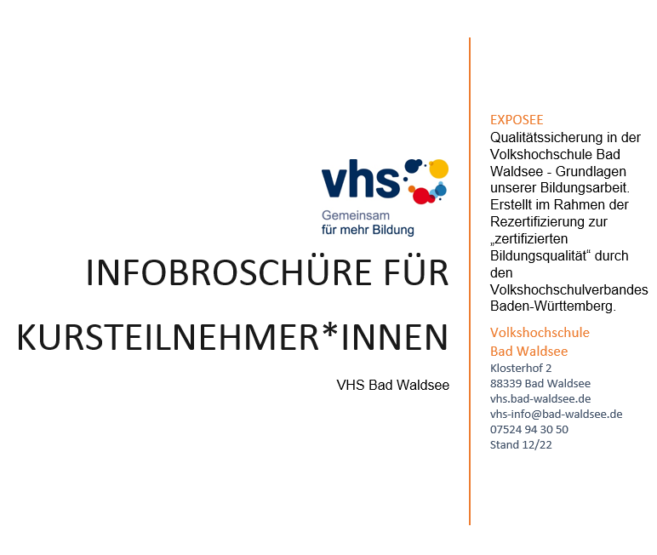

Inhalt: Seite:
Leitbild der vhs? 5
Kontaktaufnahme 9
Erreichbarkeit 9
Wo finde ich die vhs? 10
Anmeldemöglichkeiten 11
Erscheinung Programmheft 11
Veranstaltungsorte der vhs 12
Verweilmöglichkeiten in der vhs 12
Feedback- und Rückmeldungsmöglichkeiten 13
Kooperation Stadtseniorenrat 13
W-Lan an der vhs 14
Qualitätszertifizierung 14
Deutschkurse 15
Newsletter 16
Schwimmkurse 16
Vhs Gutschein 18
Einstieg noch Kursbeginn 18
Ausgebuchte Kurse 19
Anmeldebestätigung 20
Bezahlung der Kursgebühr 20
Spätestes Abmeldedatum 20
Kursausfall 21
Sprachkurs – Einstufung Ihres Niveaus 22
Erstatten durch die Krankenkassen 22
Ermäßigungen 23
Fehlzeiten entschuldigen 24
Kontaktaufnahme Dozenten*innen 24
Teilnahmebescheinigung 25
Kursinformationen 25
Schulferien 25
Parken 26
Bewerbung als Dozent*in 26
Kursgebühren - Zusammensetzung 26
Aktuelle Coronamaßnahmen 28

Liebe Teilnehmerinnen und Teilnehmer,

„Volkshochschule Bad Waldsee –
das Zuhause von Bildung und Begegnung“

so lautet der Slogan der VHS Bad Waldsee. Wir möchten, dass Sie in unserem Haus Spaß an Bildung hautnah erleben können. Ob Bewegung, Sprachen, Entspannung oder Kreativität – wir versuchen immer wieder Ihnen neue Inhalte und bewährte Formate präsentieren zu können. Unsere Mitarbeiterinnen und Dozenten*innen sind dabei Motor und Antrieb unserer Angebote.
Mit unserem Qualitätsprojekt möchten wir dafür sorgen, dass unsere Abläufe und Prozesse transparenter und für Sie verständlicher – möglichst lückenlos - werden. Mit dieser vorliegenden Infobroschüre, versuchen wir Ihre Fragen zu beantworten und Ihnen einen Einblick in die Abläufe unsere Bildungsarbeit zu geben. Uns ist klar, dass gedrucktes Papier nicht mehr zeitgemäß ist. Deshalb finden Sie auch alles auf unserer Homepage. Trotzdem möchten wir auch Menschen ohne Zugang zu einem PC vollumfassend informieren können. Dies erreichen wir hoffentlich mit dieser Broschüre. Sollten Sie noch weitere Fragen und Anregungen haben, dürfen Sie sich jederzeit gerne bei uns melden. Wir wünschen Ihnen viel Spaß beim Stöbern!
Wir freuen uns auf die Begegnung mit Ihnen!
Ihr Team der Volkshochschule Bad Waldsee
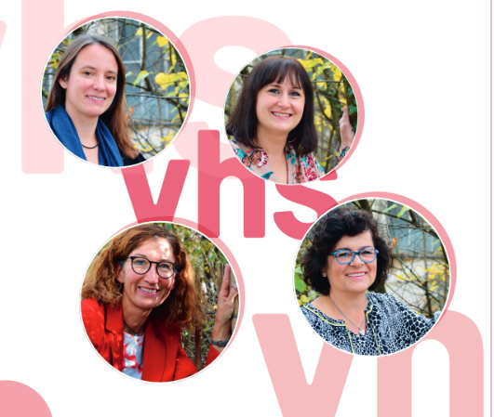
Frau Ehrmann Frau Müller

Frau Scheffold Frau Frick

Leitbild der vhs?
Institution und Struktur
Träger der Volkshochschule Bad Waldsee ist die Stadt Bad Waldsee. Der Sitz der Volkshochschule ist im Klosterhof 2 in Bad Waldsee. Unsere Bildungsangebote werden wohnortsnah in Bad Waldsee und Bergatreute von uns betreut und unterstützt.
Die gute Kooperation zwischen Vhs Angestellten und Dozent*innen ermöglicht die qualitativ hochwertige und kostengünstige Erstellung und Durchführung des Vhs-Programms mit 220 – 260 Kursen pro Semester.
Der Auftrag
Wir verpflichten uns zur parteipolitischen und weltanschaulichen Neutralität und möchten einen Beitrag zur Chancengleichheit von Frauen und Männern und zur Familienfreundlichkeit leisten. Das Angebot richtet sich an alle Bevölkerungsgruppen.
Das erfolgreiche Lernen aller Teilnehmenden steht im Mittelpunkt unserer Arbeit.
Wie im Weiterbildungsförderungsgesetz von Baden-Württemberg formuliert, sollen unsere Bildungsangebote jedem Einzelnen helfen, seine Fähigkeiten und Kenntnisse zu vertiefen, zu erweitern und zu erneuern. Der Einzelne soll zu verantwortlichem Handeln im persönlichen, beruflichen und öffentlichen Bereich befähigt werden. Die Angebote unterstützen neben den kognitiven auch die sozialen, interkulturellen, emotionalen, ästhetischen und motorischen Aspekte der Persönlichkeitsbildung.
Die Volkshochschule orientiert sich an den demokratischen Grundwerten. Sie setzt sich für Toleranz, Offenheit und Vielfalt ein. Antidemokratischen extremistischen Äußerungen bietet die Volkhochschule keinen Raum. Die Volkshochschule Bad Waldsee sind offen für Menschen aller sozialen Schichten und Einkommensgruppen, aller Milieus und Kulturen, für Menschen mit und ohne Behinderungen. Sie sind offen für Menschen mit unterschiedlichen und gegensätzlichen Auffassungen.
Das Angebot
Das Angebot der Volkshochschule trägt einem dreifachen Bedarf Rechnung, dem Bedürfnis nach:
Persönlicher Entwicklung
Sozialer Entfaltung
Fachlichem Wissen
Leistungen und Ziele
Wir orientieren uns an den Bedürfnissen unserer Teilnehmenden hier in der ländlichen Region in und um Bad Waldsee. Mit unseren circa 80 freiberuflichen Kursleiter*innen bieten wir ein vielfältiges Angebot zu angemessenen Preisen aus den Bereichen Politik-Gesellschaft-Umwelt, Kultur-Gestaltung, Gesundheit, Sprachen, Arbeit-Beruf, Grundbildung-Schulabschlüsse und Junge vhs. Die Kompetenz und das Engagement aller Mitarbeiter*innen bildet unsere wichtigste Ressource.
Unser zentrales Anliegen ist es, den Menschen in seinem jeweiligen Lebensabschnitt passende Angebote zu bieten, ihn dort abzuholen, wo er gerade steht und ihn in seiner Entwicklung im Rahmen der Kursangebote zu begleiten.
Ein weiteres Ziel ist die kontinuierliche Qualitätsverbesserung und der Erhalt der ZBQ Zertifizierung durch den Volkshochschulverband. Als Lernende Organisation reflektieren wir regelmäßig die Qualität unserer Bildungsarbeit, um kontinuierliche Verbesserungen durchzuführen.
Den Erfolg unserer Arbeit messen wir an der Zufriedenheit unserer Teilnehmenden.

Kontaktaufnahme

Frau Beate Scheffold, Leitung, b.scheffold@bad-waldsee.de, Tel.: 07524 – 94 30-52 oder -54
Frau Angelina Müller, Verwaltung, a.mueller@bad-waldsee.de, Tel.: 07524 94 30 51
Frau Eva Ehrmann, Koordinatorin Sprachen. e.ehrmann@bad-waldsee.de, Tel.: 07524 – 94 30 53
Frau Susanne Frick, Verwaltung Sprachen, s.frick@bad-waldsee.de, Tel.: 07524 – 94 30 52

Erreichbarkeit

Die Geschäftsstelle Klosterhof 2 ist wie folgt geöffnet:
Montag - Donnerstag 8:30 – 12.15 Uhr
Dienstag bis Donnerstag: 14:00 – 16:00 Uhr
Bitte beachten Sie, dass die vhs in den Schulferien nur eingeschränkt erreichbar ist.

Wo finde ich die vhs?

Unsere Adresse lautet:
Klosterhof 2
88339 Bad Waldsee
07524 94 30 50
vhs-info@bad-waldsee.de
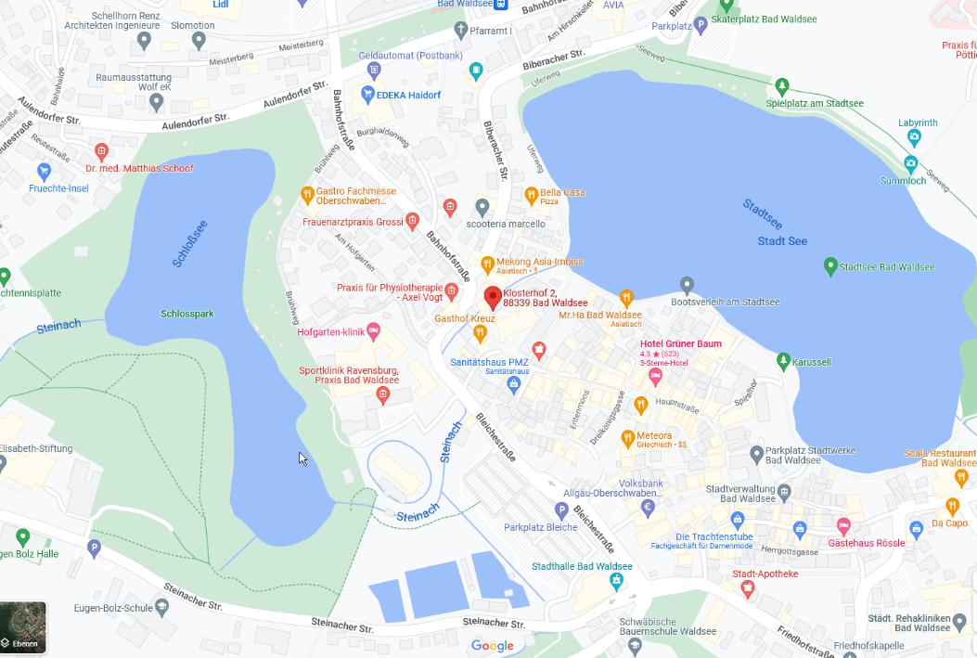

Anmeldemöglichkeiten

- Persönlich in der Geschäftsstelle,
Klosterhof 2
- Über unsere Homepage vhs.bad-waldsee.de
- Per E-Mail über info-vhs@bad-waldsee.de
- Via Anmeldekarte aus dem Semesterplan

Erscheinung Programmheft

Die neuen Semesterpläne werden in der Regel im Dezember (für das Frühjahrs-/Sommersemester) und Ende Juli (für das Herbst-/Wintersemester) veröffentlicht. Das Kursangebot finden Sie entweder auf der Webseite, als gedruckten Semesterplan und in Form themenzentrierte Flyer (Junge vhs und Exkursionen) in allen öffentlichen Einrichtungen und in der vhs Geschäftsstelle.

Veranstaltungsorte der vhs

Sie finden in den Kursbeschreibungen den Ort der Veranstaltung. Die vhs hat Räumlichkeiten im Klosterhof 2. Außerdem unterrichtet sie in der Realschule, im Gymnasium, im Maxibad, in der Döchtbühlschwimmhalle, in der IWO und im Dreh Im Puls.

Verweilmöglichkeiten in der vhs

Wir bieten gerne einen Ort der Begegnung für Sie. Sie erhalten bei uns im ersten Obergeschoss Kaffee und im Erdgeschoss Wasser und können gerne in unseren ausgelegten Broschüren und Zeitungen blättern.

Feedback- und Rückmeldungsmöglichkeiten

Auf unserer Website vhs.bad-waldsee.de unter „Service – Ihre Meinung ist uns wichtig“ finden Sie unseren Feedbackbogen. Außerdem ist im Eingangsbereich der Feedbackbogen mit Briefkasten für die Rückgabe vorhanden.

Kooperation Stadtseniorenrat

Zusammen mit dem Stadtseniorenrat bietet die VHS „vhesspresso-Kurse“ an. Das heißt, es werden in sehr kleinen Gruppen von Schülern Inhalte wie Smartphone, Laptop und Tablet vermittelt. Bei Interesse melden Sich bitte unter Angaben Ihres Gerätes, Ihres Kenntnisstandes und Ihren Wünschen bezüglich Kurszeiten bei Frau Scheffold unter der Telefonnummer:
07524 94 30 53.

W-Lan an der vhs

Sie erhalten, wenn für den Kurs erforderlich, das W-Lan Passwort bei Ihrem Dozenten/Ihrer Dozentin. Bitte benutzen sie den Zugang nur im Rahmen des Kurses und geben es nicht an Dritte weiter.

Qualitätszertifizierung

Die Volkshochschule ist sein 10. Juli 2019 vom Volkshochschulverband mit der „Zertifizierten Bildungsqualität“ ausgezeichnet. Bis Ende des Jahres 2022 läuft die nächste Zertifizierung (Rezertifizierung) bei der unter anderem diese Broschüre entstand.

Deutschkurse

Unsere Koordinatorin für „Deutsch als Fremdsprache“ Eva Ehrmann ist Ansprechpartnerin rund um den Bereich Sprachen. Möchten Sie einen Integrationskurs oder einen Erstorientierungskurs besuchen, wenden Sie sich bitte an sie. Sie ist von Montag bis Donnerstag unter 07524 – 94 30 53 oder 0171-3328363 zu erreichen. Dienstags und donnerstags ist sie auch vor Ort im Klosterhof 2 erreichbar.
Wir führen keine:
- Prüfungen ohne Kurs,
- keine B 2 Kurse,
- keine „Leben in Deutschland“ Prüfungen ohne Kurs durch.
Bitte wenden Sie sich in diesem Fall an Frau Geisler von der VHS Weingarten unter der Telefonnummer: 0751 – 56035312.

Newsletter

Abonnieren Sie unseren Newsletter! Schreiben Sie eine E-Mail an: b.scheffold@bad-waldsee.de. Wir nehmen Sie dann gerne in den Verteiler mit auf und informieren Sie aktuell über Neuigkeiten in unserem Haus.

Schwimmkurse

- Bitte kommen Sie 10 – 15 Minuten vor Kursbeginn in die Schwimmhalle.
- Die vhs-Schwimmkurse sind auf 8 Kinder beschränkt. Die Kinder müssen mindestens 5 Jahre alt sein.
- Die Kinder kommen bereits mit Badeanzug/Badehose bekleidet zum Unterricht.
- Die Kinder bringen folgende Bade-Utensilien mit: Bademützen, Schwimmbrille, Handtuch und eventuell Mütze für den Weg nach Hause.
- Sind die Kinder umgezogen, werden Sie vom/von der Dozenten/in in der Umkleidekabine abgeholt. Bis zu diesem Zeitpunkt liegt die Aufsichtspflicht bei den Eltern bzw. der Begleitperson des Kindes.
- Die Elternteile verlassen das Gebäude bis zum Kursende.
- Schwimmlehrkräfte dürfen den Teilnehmer/innen Hilfestellung geben.
- Die Eltern dürfen zum Kursende wieder in die Umkleidekabinen kommen, um den Kindern beim Anziehen zu helfen. Bitte auch hier wieder auf den Abstand von 1,5 m achten.
- Bei Schwimmkursen bitten wir explizit darum, dass Sie Ihr Kind bis 12:00 Uhr vormittags abmelden.

Vhs Gutschein

Sie können in der Volkshochschule Bad Waldsee einen Gutschein in beliebiger Höhe erwerben. Kommen Sie einfach zu uns in die Geschäftsstelle.

Einstieg noch Kursbeginn

Grundsätzlich kann man sich zu einem Kurs anmelden, solange Plätze frei sind. Da viele Kurse bei Kursbeginn ausgebucht sind, ist jedoch eine frühzeitige Anmeldung sinnvoll. Der Kursbesuch ohne vorherige Anmeldung ist nicht möglich.
In Ausnahmefällen ist der Einstieg kurz nach Beginn möglich, z.B. bei längeren Sprachkursen. Wenden Sie sich im Einzelfall bitte direkt an den jeweiligen Fachbereich. Eine Ermäßigung nach späterem Kurseinstieg ist nicht möglich.

Ausgebuchte Kurse

Sollte ein Kurs bereits voll belegt sein, melden Sie sich bitte dennoch an. Sie werden auf die Warteliste gesetzt. Falls durch Absagen Plätze frei werden, bieten wir Ihnen soweit zeitlich noch möglich den frei gewordenen Platz an. Bei besonders großer Nachfrage nach einer Veranstaltung bemühen wir uns, weitere Kurse einzurichten.

Anmeldebestätigung

Nein. Sie bekommen nur bei einer Anmeldung über unsere Homepage eine Bestätigung der Anmeldung. Sollten Sie nichts von uns hören, dann sind Sie angemeldet und können am Kurs teilnehmen. Sollte der Kurs aus irgendwelchen Gründen ausfallen, melden wir uns bei Ihnen.

Bezahlung der Kursgebühr

Die Kursgebühren werden per Bankeinzugsverfahren von Ihrem Konto NACH Kursbeginn abgebucht. Barzahlung oder Überweisung ist leider nicht möglich.

Spätestes Abmeldedatum

Sie können sich in der Regel bis zu drei Tage vor Kursbeginn von einer gebuchten Veranstaltung wieder abmelden. Die Details finden Sie in den Allgemeinen Geschäftsbedingungen. Bitte beachten Sie Sonderregelungen:
1. Exkursionen. Hier ist oft eine längere Frist notwendig, da die Führungen/Fahrten länger im Voraus fest gebucht werden müssen.
2. Schwimmkurse: Eine Absage ist nur bis eine Woche vor Kursbeginn möglich.

Kursausfall

Wenn ein Kurs z.B. wegen zu geringer Anmeldezahl nicht durchgeführt werden kann, benachrichtigen wir Sie so rechtzeitig wie möglich. Die Abrechnung des Kurses findet erst nach Kursbeginn statt, sodass eine Rückerstattung bei Kursausfall nicht notwendig sein wird. Bei kurzfristigen Terminänderungen versuchen wir Sie auch telefonisch bzw. per E-Mail zu erreichen.

Sprachkurs – Einstufung Ihres Niveaus

Für Englisch, Französisch, Italienisch und Spanisch können Sie am ersten Kurstag schnuppern und sich mit der Dozentin absprechen, ob der Kurs passend für Sie ist. Für Deutsch als Fremdsprache gibt es eine Vielzahl von Einstiegsmöglichkeiten. Beraten werden Sie von Frau Ehrmann.

Erstatten durch die Krankenkassen

Unsere Kurse werden in der Regel nicht von den Krankenkassen gefördert. Wir empfehlen Ihnen, dass Sie sich vorab bei Ihrer Krankenkasse erkundigen.

Ermäßigungen

Die vhs Bad Waldsee bietet Ermäßigungen für bestimmte Personengruppen. Diese sind: Schüler/innen /Kinder (bei der „Jungen vhs“ sind die Kosten bereits angepasst), Studierende, Auszubildende, Freiwillige Wehr- und Zivildienstleistende, Teilnehmer/innen des Bundesfreiwilligendienstes und des Freiwilligen, Sozialen Jahres, Alleinerziehende, kinderreiche Personen (mit 3 und mehr Kindern unter 18 Jahren bzw. in Schul- und Berufsausbildung oder Studium), Schwerbehinderte ab einem Grad von 50%, Rentner/innen, SGB II- Leistungsempfänger/innen, SGB XII- Leistungsempfänger/innen.

Fehlzeiten entschuldigen

Sie müssen sich nicht entschuldigen, wenn Sie an einem Termin im Kurs fehlen. Wir können wegen der hohen Anzahl an Kursen und Teilnehmenden diese Meldungen nicht abwickeln. Bei Schwimmkursen bitten wir explizit darum, dass Sie Ihr Kind abmelden.

Kontaktaufnahme Dozenten*innen

Falls Sie Fragen zu einem Kurs haben, beraten Sie gerne die Mitarbeiter/innen der Geschäftsstelle. Falls Sie aus anderen Gründen Kontakt zum Dozenten möchten können wir Ihre E-Mail-Adresse weiterleiten, wenn Sie mit der Weitergabe Ihrer Daten an die Kursleitung einverstanden sind. Wir geben aus Datenschutzgründen (Bundesdatenschutzgesetz) grundsätzlich keine Kontaktdaten ohne Freigabe der jeweiligen Person weiter.

Teilnahmebescheinigung

Sie erhalten auf Anfrage eine Teilnahmebescheinigung, wenn Sie mehr als 80 % der Kursdauer teilgenommen haben.

Kursinformationen

Im Semesterplan und auf unserer Homepage finden Sie neben Informationen zur Gebühr auch eine Liste der einzelnen Kurstermine und wichtige Hinweise zu Termin und Ort. Die Termine können Sie auch via Downloadfunktion auf Ihr Handy laden.

Schulferien

Für die meisten Kurse sind die Schulferien zugleich auch Kursferien. In der Regel steht in den Kursausschreibungen, ob der Kurs in den Ferien stattfindet. Im Zweifel erkundigen Sie sich bitte in Ihrem Kurs oder bei der Anmeldung. Zum Ferienkalender geht es auf unserer Homepage.

Parken

Sie können auf dem Parkplatz Bleiche, beim Krankenhaus, beim Freibad und im Klosterhof gegen Gebühr parken. Bitte parken Sie nicht direkt vor der Volkshochschule. Hier wird oft durch das Ordnungsamt kontrolliert.

Bewerbung als Dozent*in

Wir freuen uns immer über Bewerbungen als Dozentin oder Dozent. Bitte wenden Sie sich direkt an die Leiterin Beate Scheffold.

Kursgebühren - Zusammensetzung

Den größten Anteil an den Gebühren haben natürlich die Honorare für unsere Dozentinnen und Dozenten. Diese sind gut qualifiziert und werden von der vhs Bad Waldsee ständig fortgebildet. Auch dafür entstehen Kosten.
Der nächstgrößere Posten sind Raummieten mit allen Nebenkosten wie z.B. Heizung und Reinigung. In die Gebührenkalkulation der vhs Bad Waldsee fließen darüber hinaus die Kosten für Konzeption und Verwaltung der Kurse ein wie z.B. Anmeldung, Buchhaltung u.ä. Weitere Kosten entstehen für die Bewerbung der Kurse, zum einen über das gedruckte Programmbuch, das kostenlos verteilt wird, und zum anderen für die Gestaltung und Pflege des Internetauftritts. Die „Satzung über unsere Gebühren“ finden Sie auf unserer Homepage unter „Service – Downloadbereich“
AGB´s und Datenschutzvereinbarung

Diese finden Sie in unserem Semesterplan oder auf unserer website: vhs.bad-waldsee.de unter „Service-Downloadbereich“

Aktuelle Coronamaßnahmen

Diese finden Sie immer aktuell auf unsere Website unter vhs.bad-waldsee.de

Meine Notizen:

Meine Notizen:

Ihr Kontakt zu uns:
Volkshochschule Bad Waldsee
Klosterhof 2
88339 Bad Waldsee
07524 – 943050
info-vhs@bad-waldsee.de
vhs.bad-waldsee.de

Frau Beate Scheffold, Leitung,
b.scheffold@bad-waldsee.de, Tel.: 07524 – 94 30-52 oder -54
Frau Angelina Müller, Verwaltung,
a.mueller@bad-waldsee.de, Tel.: 07524 94 30 51
Frau Eva Ehrmann, Koordinatorin Sprachen. e.ehrmann@bad-waldsee.de, Tel.: 07524 – 94 30 53
Frau Susanne Frick, Verwaltung Sprachen,
s.frick@bad-waldsee.de, Tel.: 07524 – 94 30 52

